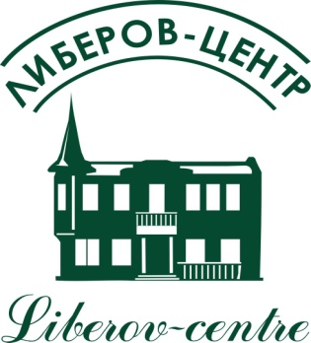 | Министерство культуры Омской области  Государственный областной художественный музей «Либеров-центр»  644024, г. Омск, ул. Думская, 3  Тел. (3812) 37-65-64, 31-84-01. Сайт: www.liberov.ru  E-mail: liberov-centr@mail.ru
ИНФОРМАЦИОННОЕ ПИСЬМО № 1

10 – 11 октября 2024 года Государственный областной художественный музей «Либеров-центр» проводит IV Всероссийский научно-художественный проект «Музей – дом Мастера», включающий научно-практическую конференцию, выставки, экспозиции, мастер-классы, встречи с художниками и праздничные мероприятия, посвящённые 30-летию музея.
Проект посвящен деятельности музеев, созданных и формирующихся вокруг ярких творческих личностей, сыгравших значительную роль в развитии культурного пространства региона. Это мемориальные музеи, музеи-усадьбы, музеи-мастерские и т. д. Цель проекта – обмен опытом и плодотворное сотрудничество, консолидация творческих связей и научных поисков монографических музеев.

На конференции «Монографические музеи регионов России: проблемы сохранения, атрибуции и репрезентации историко-культурного наследия. Введение в оборот новых имён, артефактов, коллекций» будут рассмотрены вопросы, касающиеся новейших направлений деятельности музеев монографического типа; использования современных технологий в экспозиционной и выставочной деятельности; проблемы хранения и сохранности экспонатов при комплексном и раздельном хранении; сохранения редких артефактов и «хрупких» экспонатов в общей экспозиции; привлечения интереса аудитории к жизни и творчеству отдельных творческих личностей.

Предлагаем для обсуждения следующие темы:
- Проблемы и перспективы развития, модернизации монографического музея.
- Специфика деятельности «малых» музеев в условиях дефицита кадрового состава, ограниченного финансирования и конкуренции с крупными центральными музеями.
- Специфика музейной деятельности в здании – памятнике архитектуры. Проблемы изучения, реставрации, использования, приспособления памятника.
- Особенности деревянной архитектуры cибирских городов к. XIX – н. XX веков. Неизвестные страницы из жизни и деятельности сибирских архитекторов этого периода, проблемы атрибуции деревянных построек.
- Музей и личность. Творческая личность как объект музеефикации.
- «Музей – дом Мастера» как имиджевый ресурс региона в системе внешнего и внутреннего культурного туризма. Монографический музей на карте мира.
- Коллекции монографических музеев: комплектование, изучение, хранение, реставрация и экспонирование. Особые условия для «хрупких» и редких экспонатов в хранилище и экспозиции.
- Особенности комплексного хранения, экспонирования и сохранности экспонатов.
- Современные технологии, концептуальное и художественное проектирование в экспозиционно-выставочной деятельности музея.
- Культурно-образовательные, информационно-коммуникативные ресурсы моногра-фического музея. Создание пространства «открытого музея».
- Культура и искусство Сибири. История и современность.

Просьба подтвердить своё участие (очное, заочное) до 1 апреля 2024 года. Заявки и тезисы докладов (до 5 стр., кегль 14, интервал 1,0) в электронной форме, а также заявки на необходимое техническое оборудование и проживание в гостинице просим присылать по электронной почте liberov-centr@mail.ru до 1 августа 2024 года с пометкой «Музей – дом Мастера».
Куратор проекта – Буйнова Елена Андреевна, директор БУК «Музей Либеров-центр».
Координатор проекта – Хренникова Полина Анатольевна, учёный секретарь БУК «Музей Либеров-центр».

